**МИНИСТЕРСТВО ЦИФРОВОГО РАЗВИТИЯ СВЯЗИ И МАССОВЫХ КОММУНИКАЦИЙ**

**Ордена Трудового Красного Знамени**

**Федеральное государственное бюджетное образовательное учреждение высшего образования**

**«Московский технический университет связи и информатики»**

Кафедра «Математическая кибернетика и информационные технологии»

**Отчет по Лабораторной работа 12: Основы выборки SQL**

Выполнил: студент группы БПИ2401

Пахомов Никита

Проверил:

Москва

2025

Практическое задание

Создание и заполнение базы таблицы

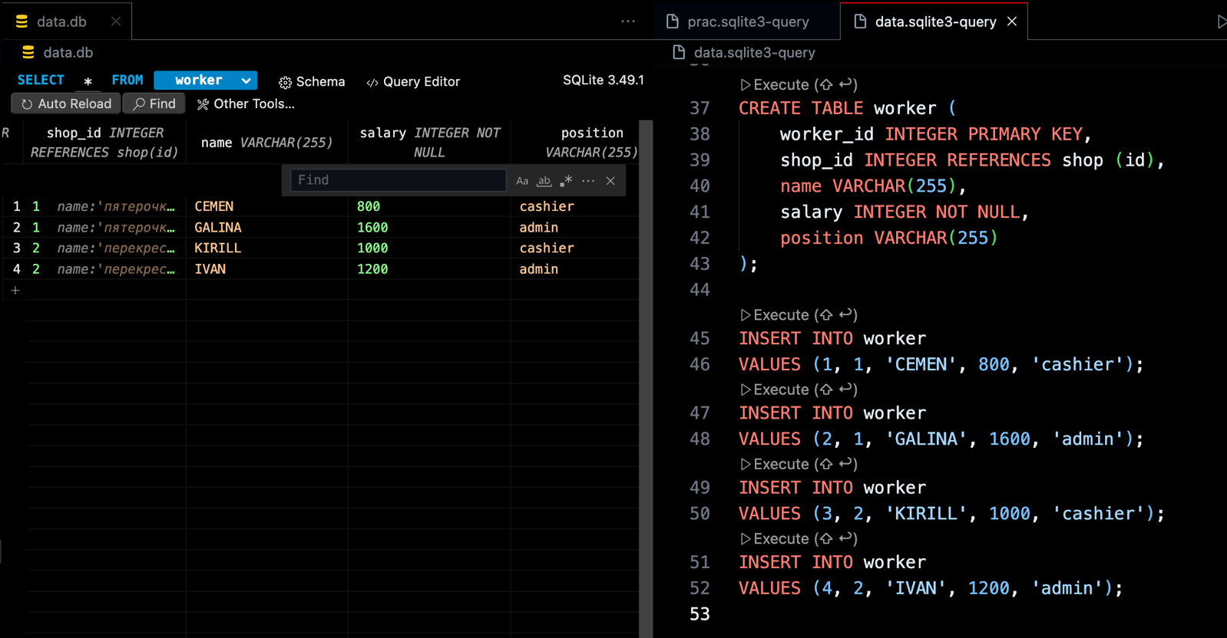

Запросы с операциями группировки, сортировки и использованием агригатных функций:

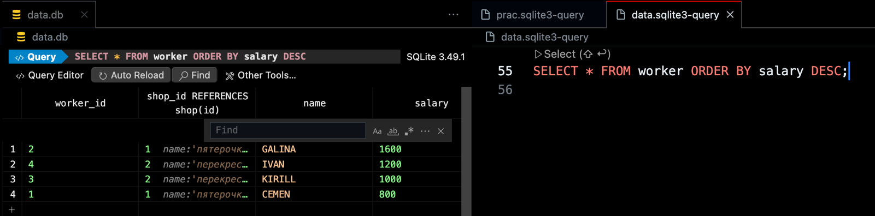

Отображение числа сотрудников в магазине:

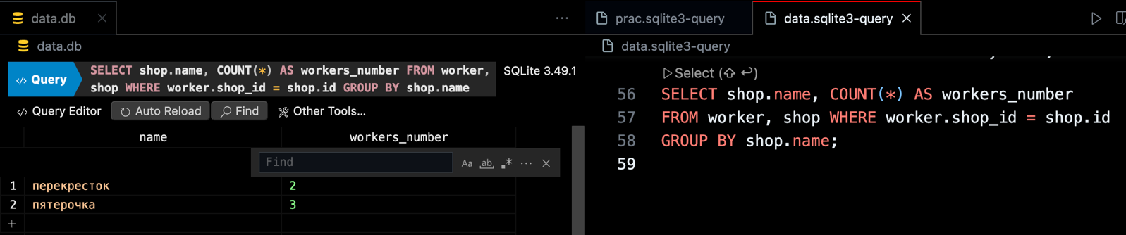

Средняя цена товаров:

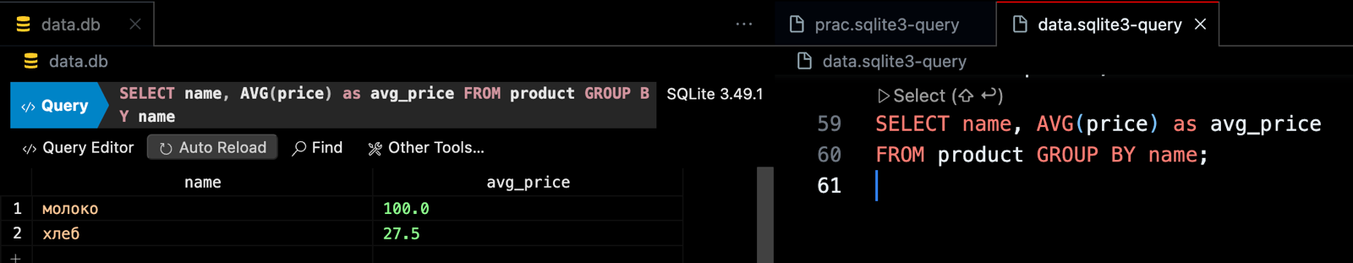Количество каждого продукта:

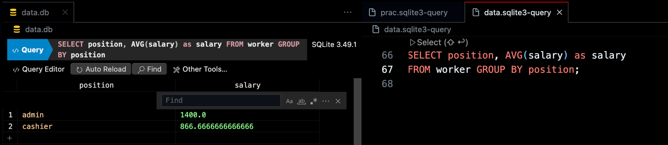

Средняя зарплата по должности: